ANEXO 6
PRESUPUESTO OFICIAL

ITEM | DESCRIPCIÓN | UNIDAD  MEDIDA | CANT. | VALOR  UNITARIO | VALOR  IVA | VALOR TOTAL
1 | ALUMBRADO PÚBLICO
1,01 | Suministro e instalación Base para fotocelda | UNIDAD | 1 | $53.000,oo
1,02 | Suministro e instalación de fotocelda | UNIDAD | 1 | $26.000,oo
1,03 | Suministro e instalación mts de cable #12 en cobre | ML | 1 | $4.000,oo
1,04 | suministro e instalación Luminaria tipo led 50 w | UNIDAD | 1 | $300.000,oo
1,05 | suministro e instalación Luminaria tipo led 100 w | UNIDAD | 1 | $398.000,oo
1,06 | suministro e instalación Luminaria tipo led 150 w | UNIDAD | 1 | $456.000,oo
1,07 | Suministro e instalación Refletores led de 200 w multivoltaje | UNIDAD | 1 | $378.000,oo
1,08 | Suministro e instalación Refletores led de 100 w multivoltaje | UNIDAD | 1 | $285.000,oo
1,09 | Suministro e instalación Refletores led de 50 w multivoltaje | UNIDAD | 1 | $195.000,oo
1,10 | Suministro e instalación Campana led ufo de 200 w multivoltaje | UNIDAD | 1 | $953.000,oo
1,11 | Suministro e instalación Campana led ufo de 150 w multivoltaje | UNIDAD | 1 | $760.000,oo
1,12 | Suministro e instalación Campana led ufo de 100 w multivoltaje | UNIDAD | 1 | $660.000,oo
1,13 | Suministro e instalación brazo metálico de 1 1/4x50cm | UNIDAD | 1 | $38.000,oo
1,14 | Suministro e instalación Lampara led 2 x 18 w | UNIDAD | 1 | $159.000,oo
1,15 | Suministro e instalación bala led de piso RGB 5w | UNIDAD | 1 | $190.000,oo
1,16 | Suministro e instalación Panel led 9w | UNIDAD | 1 | $38.000,oo
1,17 | Suministro e instalación Panel led 12w | UNIDAD | 1 | $37.500,oo
1,18 | Suministro e instalación Panel led 18w | UNIDAD | 1 | $41.200,oo
1,19 | Suministro e instalación Panel led 24 w | UNIDAD | 1 | $49.000,oo
1,20 | Suministro e instalación Bombillo led de 12w | UNIDAD | 1 | $19.500,oo
1,21 | Suministro e instalación Bombillo led de 20w | UNIDAD | 1 | $21.000,oo
1,22 | Suministro e instalación conector autoperforante | UNIDAD | 1 | $16.000,oo
1,23 | Instalación acometida monofásica con todos sus accesorios | UNIDAD | 1 | $1.650.000,oo
1,24 | Instalación salida monofásica toma normal o regulada | UNIDAD | 1 | $85.000,oo
1,25 | Instalación parcial monofásica cable 2x10+10 | ML | 1 | $8.500,oo

NOTA 1: El presente proceso se ha establecido mediante la modalidad o sistema de monto agotable, por lo que se aceptara la oferta por la totalidad del presupuesto, en cuyo caso, para efectos de evaluar la oferta de MENOR VALOR se tomara como parámetro o factor la oferta con el menor valor de los precios unitarios una vez se suman todos los ítems.

NOTA 2: Se precisa que la ejecución del contrato se llevará a cabo mediante precios unitarios fijos no reajustables, los cuales fueron establecidos con base en las cotizaciones que sirvieron como soporte para establecer el presupuesto oficial por unidad por cada ítem.

NOTA 3: El proponente deberá ofertar el total de los ítems establecidos en la cantidad, calidad, características, especificaciones técnicas, unidad de medida y demás especificaciones establecidas en la ficha técnica.

NOTA 4. El precio de la propuesta deberá establecerse en pesos colombianos; no se aceptarán precios en otras monedas.

NOTA 5. No se aceptarán cambios en la descripción, unidad de medida o cantidad de ninguno de los ítems requeridos so pena del rechazo de la oferta.

NOTA 6. Al diligenciar el formulario de oferta económica, el proponente no podrá adicionar, modificar, suprimir o alterar las descripciones, unidades o cantidades, pues esta información se requiere para la comparación de las ofertas.

NOTA 7. Los proponentes no podrán ofertar ningún ítem con valor superior al del presupuesto oficial unitario y presupuesto oficial total, so pena de rechazo.

NOTA 8. Cuando el oferente sea responsable de IVA y no aclare lo relacionado con los mencionados impuestos, estos se considerarán incluidos y al adjudicar el contrato no se le reconocerá ningún valor adicional por este concepto.

NOTA 9. El proponente deberá diligenciar la totalidad de formatos y/o formularios propuestos que apliquen al presente proceso.

NOTA 10. Para establecer el presupuesto oficial unitario se tuvo en cuenta de las dos cotizaciones la de MENOR VALOR que a continuación se presenta:
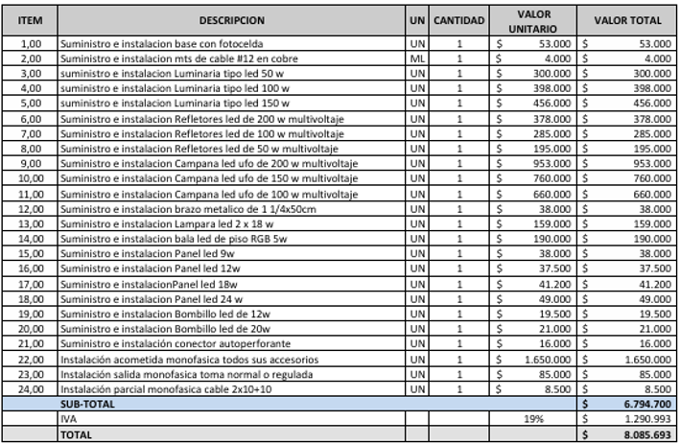

NOTA 10. Igualmente debe tenerse en cuenta que el ítem “1,02 Suministro e instalación de fotocelda” no fue incluido dentro de las cotizaciones, sin embargo la secretaría de Servicios Públicos realizó el estudio del mercado y estableció el valor por unidad en $26.000,oo.

